МЕРЫ ПОЖАРНОЙ БЕЗОПАСНОСТИ ПРИ ЭКСПЛУАТАЦИИ ГАЗОВОГО ОБОРУДОВАНИЯ
Здания для проживания людей

Перед первичным пуском газа в административные, общественные и жилые здания персонал организаций и квартиросъемщики (потребители), пользующиеся газовыми приборами и аппаратами (в том числе ресторанного типа) для приготовления пищи и горячего водоснабжения, а также поквартирного отопления, должны пройти инструктаж в организации газового хозяйства.
В квартирах, жилых комнатах общежитий и номерах гостиниц запрещается устраивать производственные и складские помещения для применения и хранения взрывоопасных, пожаровзрывоопасных и пожароопасных веществ и материалов, изменять их функциональное назначение, в том числе при сдаче в аренду, за исключением случаев, предусмотренных нормативными правовыми актами и нормативными документами по пожарной безопасности.
Запрещается хранение баллонов с горючими газами в индивидуальных жилых домах, квартирах и жилых комнатах, а также на кухнях, путях эвакуации, лестничных клетках, в цокольных этажах, в подвальных и чердачных помещениях, на балконах и лоджиях.
Газовые баллоны для бытовых газовых приборов (в том числе кухонных плит, водогрейных котлов, газовых колонок), за исключением 1 баллона объемом не более 5 литров, подключенного к газовой плите заводского изготовления, располагаются вне зданий в пристройках (шкафах или под кожухами, закрывающими верхнюю часть баллонов и редуктор) из негорючих материалов у глухого простенка стены на расстоянии не менее 5 метров от входов в здание, цокольные и подвальные этажи.
Пристройки и шкафы для газовых баллонов должны запираться на замок и иметь жалюзи для проветривания, а также предупреждающие надписи "Огнеопасно. Газ".
У входа в индивидуальные жилые дома, а также в помещения зданий и сооружений, в которых применяются газовые баллоны, размещается предупреждающий знак пожарной безопасности с надписью "Огнеопасно. Баллоны с газом".

При использовании бытовых газовых приборов

1. Газовое оборудование должно находиться в исправном состоянии и соответствовать техническим требованиям по его эксплуатации.
2. Установку и ремонт газовых приборов доверяйте только специалистам.
3. Не эксплуатируйте газовые установки при неисправных или отключенных приборах контроля и регулирования, а также их отсутствии.
4. Устанавливайте мебель, горючие предметы и материалы на расстоянии не менее 20 см от бытовых газовых приборов.

Запрещается:
а) эксплуатация бытовых газовых приборов при утечке газа;
б) присоединение деталей газовой арматуры с помощью искрообразующего инструмента;
в) проверка герметичности соединений с помощью источников открытого пламени, в том числе спичек, зажигалок, свечей;
г) сушить горючие материалы на газовых котлах и над газовыми плитами.

Почувствовав запах газа:
- не включайте и не выключайте свет, электроприборы.
- перекройте кран подачи газа на газопроводе в квартире, проверьте конфорки, откройте окна и двери, чтобы предотвратить появление взрывоопасной концентрации газа.
Если запах газа не исчезает:
- покиньте помещение,
- предупредите соседей и вызовите службу газа по телефону 04,
- при возникновении пожара звоните по телефону 01 (по сотовой связи 112).

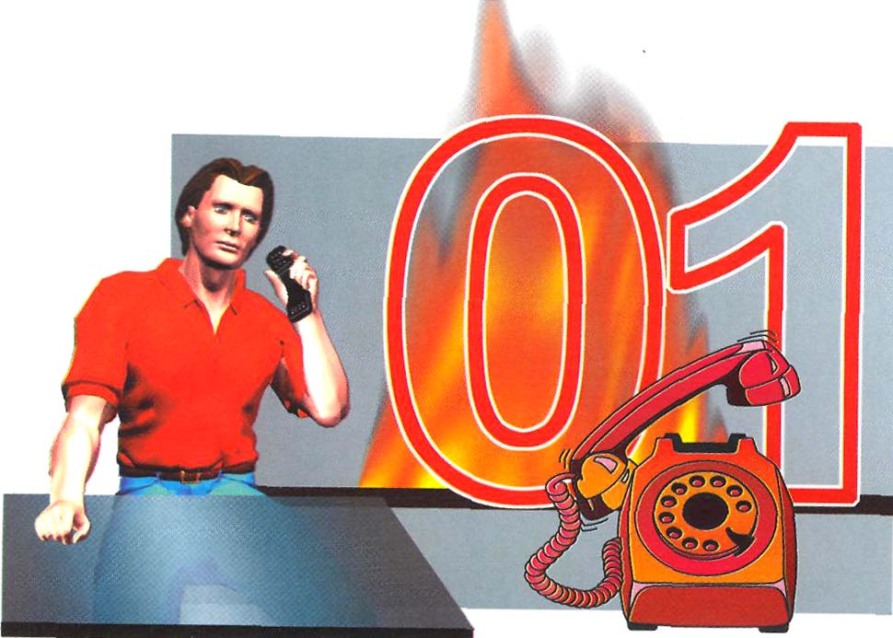

ПОМНИТЕ!
Соблюдение мер пожарной безопасности - это залог вашего благополучия, сохранности вашей собственной жизни и жизни ваших близких!

